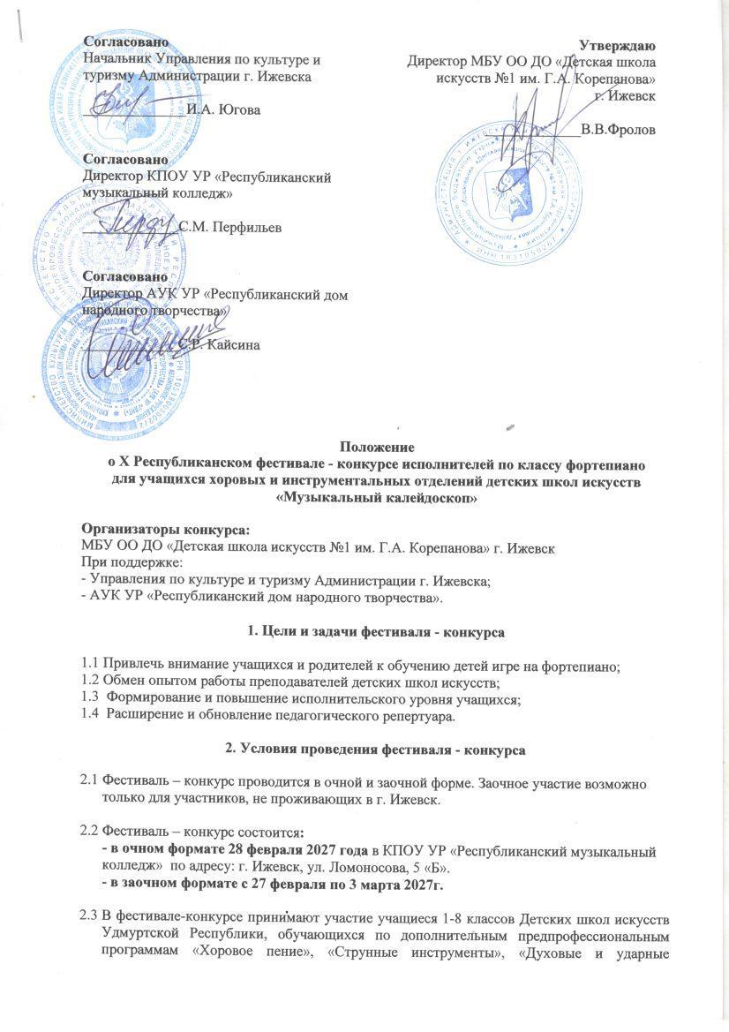
инструменты», «Народные инструменты», «Музыкальный фольклор» в возрасте от 7 до 17 лет (возраст участников определяется на дату проведения фестиваля-конкурса).

  - Возрастные группы:
младшая группа – 1-3 год обучения игре на фортепиано;
средняя группа – 4-5 год обучения игре на фортепиано;
старшая группа – 6-8 год обучения игре на фортепиано.

  - Для оценки выступлений и видеозаписей формируется жюри из числа преподавателей РМК, ДШИ республики.
Жюри имеет право:
- присуждать не все дипломы;
- присуждать специальные дипломы по номинациям.
Победители конкурса награждаются:
- дипломами участника;
- дипломами 1,2,3 степени;
- дипломами Лауреата 1,2,3 степени;
- Гран-при
Решение жюри окончательное и пересмотру не подлежит.

  - Участники фестиваля – конкурса награждаются дипломами и памятными сувенирами
  - Результаты заочного формата будут опубликованы после 5 марта 2027г. на странице ДШИ №1 им. Г.А.Корепанова в ВК ( https://vk.com/izhdshi1 ) и на официальном сайте ДШИ №1 им. Г.А.Корепанова ( https://izhdshi1.ru/?ysclid=mpz5p591ha537072721 ).
  - Дипломы для участников заочного формата будут высылаться в электронном виде на электронный адрес, указанный в заявке, после 15 марта 2027г.

3. Программа выступления

3.1 Каждый участник конкурса-фестиваля исполняет два разнохарактерных произведения.
Приветствуется исполнение произведений П.И. Чайковского, а также пьес композиторов Поволжья и Урала (композиторов Удмуртии, Татарии, Башкирии, Чувашии, Мордовии, Марийской республики, Кировской области, Пермского края).
3.2 Программа исполняется наизусть.
3.3 Общее время звучания программы не более 10 минут.
3.4 Требования к записи для участников заочного формата. Запись двух конкурсных произведений должна быть представлена в одном видеофайле без монтажа и редактирования в горизонтальном расположении. Видео должно быть записано не более 6 месяцев назад.
3.5 Рекомендуется представлять видеозаписи, максимально приближенные к концертному выступлению с соответствующим обликом участника.
Во время исполнения программы на видео должны быть видны инструмент, руки и лицо исполнителя. Видеофайл необходимо подписать. Например, Иванова Ирина, младшая группа.
Конкурсное выступление должно быть опубликовано участником конкурса на одном из следующих файловых хостингов: Облако Mail.Ru, Яндекс.Диск, иметь свободный доступ по ссылке и срок хранения материала до 30 марта 2027г. Допускаются ссылки на Rutube.
НЕ ПРИНМАЮТСЯ ссылки на видео в ВК, «Одноклассники» и прочие социальные сети. Ссылки на YouTube также не принимаются в связи с его некорректной работой.

4. Порядок подачи документов.

4.1. Заявки на участие в очном и заочном формате принимаются с 11 января 2027 года до 15 февраля 2027 г.
4.2. На каждого участника фестиваля-конкурса формируется папка-архив документов, в которую вложены:
- Заявка на участие по форме в формате WORD (Приложение 1).
Для участников заочного формата необходимо добавить в заявку ссылку на видеозапись. Ссылка должна быть рабочей;
- Согласие на обработку персональных данных (обратите внимание на разные формы документа для участников: до 14 лет (Приложение 2) и от 14 лет (Приложение 3);
- Документ, подтверждающий оплату участия в конкурсе-фестивале (копия чека об оплате, копия платёжного поручения).
В названии заархивированной папки необходимо указать ФИ участника и группу (например, Иванова Ирина, младшая группа)

Документы отправляются на электронную почту фестиваля-конкурса
konkurs-1@internet.ru

5. Финансовые условия
Организационный взнос за участие составляет:
- 2200 рублей для участников очного формата и вносится до 15 февраля 2027 г. безналичным способом по реквизитам, указанным в Приложении 4.
- 1000 рублей для участников заочного формата и вносится до 15 февраля 2027 г. безналичным способом по реквизитам, указанным в Приложении 4.

*ВНИМАНИЕ: В стоимость взноса за участие не включены почтовые расходы за пересылку дипломов!

Вопросы по оплате, заказ документов (бухгалтер Трофимец Марьяна Михайловна)
- по телефону 8(3412)51-20-54
- по почте buhdshi@yandex.ru

В случае отказа от участия в конкурсе-фестивале возврат взноса за участие производится только при наличии медицинской справки.

Кураторы конкурса: Кузнецова Марина Григорьевна т.8-906-819-17-25
Даутова Василя Рашитовна т. 78-38-06, 8-912-450-97-07

Приложение 1

Заявка* на участие

в Х Республиканском фестивале – конкурсе исполнителей по классу фортепиано
для учащихся хоровых и инструментальных отделений детских школ искусств
«Музыкальный калейдоскоп»

Наименование образовательной организации, направляющей конкурсанта,
контактные телефоны
ФИ участника,
дата рождения,
возраст (полных лет)
- возрастная группа;
- предпрофессиональная программа, по которой обучается участник конкурса;
- год обучения игре на фортепиано;
Программа выступления,  хронометраж | 1. Автор, название, хронометраж  2. Автор, название, хронометраж
Ссылка на видеозапись (для участников заочного формата)**
Электронный адрес для участников заочного формата (куда высылать дипломы)**
ФИО преподавателя (полностью),
Звание (при наличии)
Контактный телефон преподавателя
Форма оплаты | Физическое лицо (родители)  Юридическое лицо (школа)

*Заполнять заявку внутри предлагаемой формы и сохранить в формате Word!
** Пункты, обязательные для заполнения участниками заочного формата.

Приложение 2
Согласие (законных представителей)
на обработку персональных данных физических лиц
в соответствии с Федеральным законом от 27.07.2006 № 152-ФЗ
«О персональных данных»
Настоящим я, _______________________________________________________________________,
(вид документа удостоверяющего личность)___________________, серия _____________________,
номер______________ выдан (дата выдачи, наименование органа, выдавшего документ)
_______________________________________________________________________________________________________________________________________________________ «__» ________20__г.
зарегистрированный (-ая) по адресу______________________________________________________
проживающий (-ая) по адресу___________________________________________________________
являюсь законным представительным несовершеннолетнего
ФИО (полностью) ____________________________________________________________________
Дата рождения _______________________________________________________________________
подтверждаю, что принимаю решение о предоставлении МБУ ОО ДО «Детская школа искусств №1 им. Г.А.Корепанова» (оператор) ИНН 1831050267, КПП 183101001, адрес: 426008 УР г. Ижевск, ул. М.Горького, д. 78 своих персональных данных в целях предоставления необходимой информации для участия в Х Республиканском фестивале - конкурсе исполнителей по классу фортепиано для учащихся хоровых и инструментальных отделений детских школ искусств "Музыкальный калейдоскоп" (2027 г.).
Моими персональными данными является любая информация, относящаяся ко мне как к физическому лицу (субъекту персональных данных): мои фамилия, имя, отчество, сведения документа, удостоверяющего личность, адреса фактического места проживания и регистрации по месту жительства, номера телефонов.
Своей волей и в своих интересах выражаю согласие на осуществление оператором действий в отношении моих персональных данных, которые необходимы или желаемы для достижения указанных целей, в том числе выражаю согласие на обработку моих персональных данных, включая сбор, систематизацию, накопление, хранение, уточнение (обновление, изменение), использование, распространение (в т.ч. передачу), обезличивание, блокирование, уничтожение персональных данных при автоматизированной и без использования средств автоматизации обработке; запись на электронные носители и их хранение; передачу Работодателем (оператором) данных, содержащих персональные данные в Министерство культуры и туризма Удмуртской Республики, в Управление по культуре и туризму Администрации г. Ижевска, хранение моих персональных данных, содержащихся в документах, образующихся в деятельности Работодателя (оператора) в соответствии с требованиями действующего законодательства РФ и Федерального закона от 2 июля 2006 г. № 152-ФЗ «О персональных данных».
Своей волей и в своих интересах выражаю согласие на использование фото и (или) видеозаписи с Х Республиканского фестиваля - конкурса исполнителей по классу фортепиано для учащихся хоровых и инструментальных отделений детских школ искусств "Музыкальный калейдоскоп" на официальном сайте школы, социальной сети «ВКонтакте» сотрудниками МБУ ОО ДО «ДШИ №1», лицами, ответственными за ведение сайтов и страничек в соц. сетях.
Настоящее согласие на обработку персональных данных действует с момента представления до истечения срока необходимости.
Согласие может быть отозвано мною в любое время на основании моего письменного заявления. Порядок отзыва согласия на обработку персональных данных и его возможные последствия мне разъяснены.
Об ответственности за достоверность представленных персональных сведений предупрежден (а).
Ознакомлен (а) с «Положением об обработке и защите персональных данных МБУ ОО ДО «ДШИ №1», права и обязанности оператора и субъекта персональных данных в области сохранения конфиденциальности и защиты персональных данных в процессе их обработки, хранения, распространения и использования мне разъяснены.

Подпись субъекта персональных данных:

___________________ /________________________________/ «_____»___________ 2027 г.
подпись Ф.И.

Приложение 3

Согласие
на обработку персональных данных для физических лиц
в соответствии с Федеральным законом от 27.07.2006 № 152-ФЗ
«О персональных данных»
Настоящим я, _____________________________________________________________________,
(вид документа удостоверяющего личность)_____________________, Серия __________________,
Номер______________________ выдан (дата выдачи, наименование органа, выдавшего документ)
__________________________________________________________________ «__» ________20__г.
зарегистрированный (-ая) по адресу______________________________________________________
проживающий (-ая) по адресу___________________________________________________________
подтверждаю, что принимаю решение о предоставлении МБУ ОО ДО «Детская школа искусств №1 им. Г.А. Корепанова» (оператор) ИНН 1831050267, КПП 183101001, адрес: 426008 УР г. Ижевск, ул. М.Горького, д. 78 своих персональных данных в целях предоставления необходимой информации для участия в Х Республиканском фестивале - конкурсе исполнителей по классу фортепиано для учащихся хоровых и инструментальных отделений детских школ искусств "Музыкальный калейдоскоп" (2027 г.).
Моими персональными данными является любая информация, относящаяся ко мне как к физическому лицу (субъекту персональных данных): мои фамилия, имя, отчество, сведения документа, удостоверяющего личность, адреса фактического места проживания и регистрации по месту жительства, номера телефонов.
Своей волей и в своих интересах выражаю согласие на осуществление оператором любых действий в отношении моих персональных данных, которые необходимы или желаемы для достижения указанных целей, в том числе выражаю согласие на обработку без ограничения моих персональных данных, включая сбор, систематизацию, накопление, хранение, уточнение (обновление, изменение), использование, распространение (в т.ч. передачу), обезличивание, блокирование, уничтожение персональных данных при автоматизированной и без использования средств автоматизации обработке; запись на электронные носители и их хранение; передачу Работодателем (оператором) данных, содержащих персональные данные в Министерство культуры и туризма Удмуртской Республики, в Управление по культуре и туризму Администрации г.Ижевска, хранение моих персональных данных, содержащихся в документах, образующихся в деятельности Работодателя (оператора) в соответствии с требованиями действующего законодательства РФ и Федерального закона от 2 июля 2006 г. № 152-ФЗ «О персональных данных».
Своей волей и в своих интересах выражаю согласие на использование фото и (или) видеозаписи с Х Республиканского фестиваля - конкурса исполнителей по классу фортепиано для учащихся хоровых и инструментальных отделений детских школ искусств "Музыкальный калейдоскоп" на официальном сайте школы, социальной сети «ВКонтакте» сотрудниками МБУ ОО ДО «ДШИ №1», лицами, ответственным за ведение сайтов и страничек в соц. сетях.
Настоящее согласие на обработку персональных данных действует с момента представления до истечения срока необходимости.
Согласие может быть отозвано мною в любое время на основании моего письменного заявления. Порядок отзыва согласия на обработку персональных данных и его возможные последствия мне разъяснены.
Об ответственности за достоверность представленных персональных сведений предупрежден (а).
Ознакомлен (а) с «Положением об обработке и защите персональных данных МБУ ОО ДО «ДШИ №1», права и обязанности оператора и субъекта персональных данных в области сохранения конфиденциальности и защиты персональных данных в процессе их обработки, хранения, распространения и использования мне разъяснены.

Подпись субъекта персональных данных:

___________________ /________________________________/ «_____»___________ 2027 г.
подпись Ф.И.О.

Приложение 4

Банковские реквизиты для перечисления :
ИНН 1831050267 КПП 183101001
УФ Адм.г. Ижевска (МБУ ОО ДО "ДШИ №1", ЛСЧ 20790910007)
ОКЦ № 1 ВВГУ БАНКА РОССИИ//УФК по Удмуртской Республике г.Ижевск
БИК 042202118
р/сч 03234643947010001300
к/сч 40102810745370000118
ОКТМО 94701000

В назначении платежа обязательно указать название конкурса : Орг.взнос за ФИ участника конкурса «Музыкальный калейдоскоп».
Например, Орг.взнос за Иванову И. участницу конкурса «Музыкальный калейдоскоп»

